Муниципальное бюджетное учреждение дополнительного образования Детская музыкальная школа №1  
г. Хабаровск

**Шашкина Л.С.**

**О работе над агогикой с учащимися ДМШ**

**и ДШИ по классу фортепиано**

Методическая разработка

Хабаровск

2018

В данной методической разработке я хотела бы сосредоточиться на значении агогики в работе над произведением. Работая над агогикой, невозможно не затронуть вопросы звукоизвлечения, развития внутреннего слуха, организации игрового аппарата ребёнка, а также нельзя не обратить внимания на музыкальную форму и следует взять во внимание различие редакций. Иначе говоря, стремление решить агогические проблемы, затрагивая едва ли не все аспекты обучения игре на фортепиано, выводит, по существу, ученика и педагога на уровень работы над художественным образом. Педагогический опыт показывает, что готовых рецептов в решении этих задач нет. Однако многолетнее общение с учениками самого разного уровня одарённости позволяет высказать некоторые мысли по этой теме.

Агогика (от др.греческого – увод, унесение) – это «небольшие отклонения от темпа (ускорение, замедление), вызываемые художественными намерениями исполнителя и допустимые в известных пределах»[1].

Агогика теснейшим образом связана с ритмом. Целесообразно объяснить ребёнку, что ритм есть не только в музыке. Ритмичен пульс человека, ритмичны ходьба и бег, смена дня и ночи, смена времён года. Однако, всем этим процессам свойственны и нарушения ритмической регулярности, и эти отклонения оттеняют и обостряют ощущение ритмичности.

Как в природе, регулярность в музыке, танце и в поэтической речи сочетается с нерегулярностью. Несомненно, агогика возникла вместе с музыкальным искусством, однако сам термин, введенный Х.Риманом в 1884 году, стал по-настоящему востребован в романтическую эпоху.

В качестве музыкального материала для данных методических заметок я выбрала «Адажио» Д. Штейбельта[2], и два произведения из «Альбома для юношества» Р.Шумана, - «Первая утрата»[3] и пьеса F-dur[4]. Над этими произведениями я работала с ученицами Алёной М., Лерой К. и Аней Б.

Алёна М. начала заниматься с 5,5 лет. Она способная, любознательная девочка, которая постоянно стремится заглянуть вперёд, не ограничиваться заданным. Сейчас Алена учится в 1 классе. Пьесу Д. Штейбельта она выучила после моего исполнения для неё на одном из уроков. Музыка ей очень понравилась, но игра её была слишком метрична. Мне сразу вспомнились советы К.Черни из его «Большой фортепианной школы», входящий в книгу «О правильном исполнении всех фортепианных сочинений Бетховена» вышедшей у нас в России в 2010 году в Санкт-Петербурге:

« Глава 3. Об изменении темпа.

§2 … очень часто…почти в каждой строчке, встречаются ноты или места, где необходимы маленькие, часто едва заметные замедления или ускорения, чтобы украсить исполнение и усилить интерес.

§3 Объединить понятно и с большим вкусом эти частичные отклонения с твёрдым выдерживанием темпа – большое искусство хорошего исполнителя, приобретаемое посредством тонко сформированного чувства…[5]»

Итак, слова о «твёрдом выдерживании темпа» подсказывают, что нужно прежде всего определить основной темп произведения. Выбор верного движения лучше сделать, опираясь на тот фрагмент произведения, где метроритм чётко обозначен, где сильные доли такта не вуалируются. В «Адажио» это средняя часть, в пьесе F-dur основной темп можно определить по 9-10 тактам, начальным в среднем разделе. А вот в пьесе «Первая утрата» трудно найти место, где была бы возможность твёрдо играть в одном темпе. Первое затактовое «соль» с указанием fp уже предполагает агогическую оттяжку, нисходящие мотивы во 2-4 тактах также несколько замедляют темп; в 19-20 тактах автор предписывает poco piu lento, затем почти до конца повторяется первоначальный мотив, а в окончании пьесы пауза нарушает инерцию метроритма. Единственный фрагмент, который позволяет определить основной темп, это, пожалуй, 17-18 такты.

Примечательно также в высказывании К. Черни значение эмоционального отношения к исполняемому: «…большое искусство хорошего исполнителя, приобретаемое только посредством тонко сформированного чувства…». Чувство, сочувствие… Я вспоминаю, что в семье Алёны, которая играет «Адажио» Д. Штейбельта, дедушка прикован к постели. В голову приходят слова «Приди ко мне, Алёна», которые я подставляю к первой и второй фразам. При этом определяем характер первых 16-ти тактов как мягкий, жалобный, с оттенком тоски. Исполнение ученицы сразу становится значительно выразительнее. Затакт стал звучать гибче, окончания фраз закруглились. Живое слово, сопереживание, сочувствие, понятные ребёнку слова помогли понять агогику фраз.

Над пьесой «Первая утрата» мы работали с ученицей 2 класса Лерой К. Она начала заниматься с 7 лет. В 1 классе стала лауреатом городского фестиваля-конкурса «Звёздный калейдоскоп», лауреатом Международного видеоконкурса в Красноярске. В первый год обучения она играла много кантиленных народных песен из «Фортепианной игры» А.Николаева, пьесы «Принцесса» и «Вальс синичек» Н.Тороповой. В занятиях с Лерой мне очень помогает заинтересованность её родителей.

В «Первой утрате» Р.Шумана я также предложила подтекстовку: «Как больно мне, мой друг, куда ушел?». Мы с Лерой решили, что в этой пьесе она будет думать о своей реально существующей собаке, - если вдруг она потеряется… Во второй части к девочке как бы присоединяются мама, папа, бабушка. Первоначальный мотив сопровождают подголоски, он переходит из правой руки в левую, тембральные краски меняются, то сгущается отчаяние, то появляется надежда. А в последних тактах пьесы, где аккордовая фактура, можно услышать категорическое несогласие с потерей.

Пьесу F-dur Р.Шумана разучивала Аня Б. Она начала заниматься музыкой с 6 лет, а ко мне в класс пришла в 9 лет. В ней мне удалось разбудить живой интерес к музицированию. К пьесе Р.Шумана мы с этой ученицей придумали целую сценку, - словно бы доверительный диалог скрипки и виолончели[6]: «О, как рад я, что пришёл сюда и будем вместе мы здесь играть». Эти слова выражают счастливое состояние души, радостное возбуждение от встречи. Когда я предложила Ане этот вариант слов, она буквально расцвела, игра её стала одухотворённее, интонации – гибче.

Как же связано применение подтекстовки с агогикой? О пользе этого учебного приёма известно давно. «Ученик-пианист, использующий предложенную ему педагогом удачную учебную подтекстовку, часто даже не понимает, в чем дело, но, произнося её про себя, невольно начинает играть в ритмическом отношении более естественно»[7]. Я бы добавила, что удачная подтекстовка помогает ученику глубже понять и характер произведения. Также мне кажется, что лучше не только произносить, но петь вслух. Когда мы поём, мы совершаем естественные действия - берем дыхание и пропеваем фразу на выдохе, в конце выдоха ослабляем последние слоги, - то есть акцентируем логический центр фразы и закругляем её окончание. Подтекстованные фразы благодаря пропеванию звучат

агогически более гибко, и в то же время основной темп понятен.

В работе над произведением большое значение имеет сравнение агогических и иных исполнительских указаний в разных редакциях. Обратимся к пьесе Д. Штейбельта. В «Школе игры на фортепиано» под редакцией А.Николаева 1956 г. выпуска [8] в первой и последующей фразах лиги начинаются от затактовых нот. Плавно переступая с третьего пальца на второй, показываю, что при смене пальцев клавиша не должна подняться до конца. Объясняю, что клавиши чутко реагируют на глубину прикосновения. Чуть-чуть затягивая затакт, более глубоко погружаюсь в «до» на сильной доле. В «Школе игры на фортепиано» А. Николаева 2014 г[9]. издания лиги проставлены с сильной доли. Артикуляционно это несколько другое исполнение. Лига от затакта лучше передаёт чувства, заложенные в пьесе, и помогает с первых шагов научиться более тонкому владению певучей игрой на рояле. Ребёнок учится гибче владеть весом руки, кисти, пальцев.

В издании 1956 года агогическое значение, на мой взгляд, имеет динамическое указание в 7 такте. Небольшое crescendo к мелодической вершине подчёркивает выразительность уменьшённой квинты. А в редакции 2014 года в этом такте предписано diminuendo, которое нивелирует экспрессию этой интонации.

В среднем разделе «Адажио» мелодия передаётся в левую руку. Начать фразу с сильной доли двигательно ребенку легче, чем с затактовых звуков. Показываю, как можно использовать вес руки. Переносим фразу в малую октаву, чтобы обогатить её тембральными красками. Занимаемся детально и отдельно партией каждой руки. Всё время концентрирую слух ребёнка на звучании. От умения сосредоточиться на задаче зависят дальнейшие успехи маленького музыканта. Средний раздел несёт также формообразующую нагрузку, он содержит кульминацию, находясь в зоне золотого сечения. Динамические указания в «Школе игры на фортепиано» (2014) это подчёркивают, так как в отличие от mf в средней части, репризу в этой редакции предложено играть piano. Так, беря лучшее, на мой взгляд, из редакций 1956 г и 1914 г, создаем свой вариант исполнения «Адажио» Д.Штейбельта.

В работе над пьесой Р.Шумана «Первая утрата» с ученицей Лерой К. я

также использовала разные издания: «Альбом для юношества» Музгиз, 1957г[10], «Альбом для юношества» Музыкальный Издательский Дом «ЛАНДГРАФ», 2007г[11] и «Первая встреча с музыкой» А.Артоболевской М.: Советский композитор 1987г[12].

В этой пьесе в разных редакциях ещё больше агогических вариантов, чем в «Адажио» Д.Штейбельта.

Обозначение темпа:

|  |  |
| --- | --- |
| «Альбом для юношества» Музгиз, 1957. | Не скоро, четверть=96 |
| «Альбом для юношества» Музыкальный Издательский Дом «ЛАНДГРАФ», 2007г. | Nicht schnell,(четверть =88) не скоро |
| А.Артоболевская. М.: Сов. Композитор, 1987. | Неторопливо |

Изменение темпа в 19 и 20 тактах:

|  |  |
| --- | --- |
| «Альбом для юношества» Музгиз, 1957. | Росо piu lento |
| «Альбом для юношества» Музыкальный Издательский Дом «ЛАНДГРАФ», 2007г. | Etwas langsamer (немного замедляя) |
| А.Артоболевская. М.: Сов. Композитор, 1987. | Росо rall (чуть замедляя) |

Разные варианты динамики в последних тактах:

|  |  |  |  |
| --- | --- | --- | --- |
|  | 28 такт | 29 такт | 30 такт |
| «Альбом для юношества» Музгиз, 1957. | f | f | f |
| «Альбом для юношества» Музыкальный Издательский Дом «ЛАНДГРАФ», 2007г. | f | f |  |
| А.Артоболевская. М.: Советский композитор, 1987. | f |  |  |

А.Артоболевская мыслит окончание пьесы цельным разделом, тогда

как в издании 1957 года более рельефно выделяются «протестующие» аккорды.

В редакции «Альбома для юношества» 1957г. в этой пьесе меня также привлекает более крупная фразировка в 5-8, 13-16, 21-25 тактах, чем в редакции 2007г. Все эти разночтения я показываю ученице, и мы с ней пробуем разные варианты исполнения, чтобы найти наш вариант, агогически наиболее убедительный.

В пьесе Фа-мажор Р.Шумана мы с Аней Б. использовали выпуски «Альбома для юношества» 1957 [13]и 2007 [14]гг. В варианте 1957 года значительно больше указаний агогики (7, 15, 17-22 такты). Они подсказывают исполнителю оттяжки, минимальные замедления, не столько реальные, сколько желаемые, воображаемые. На деле исполнение практически должно почти не отклоняться от основного темпа.

Различны в этих редакциях и штрихи в аккомпанементе. Это или staccato под лигой в «Альбоме для юношества» 1957г, или non legato в издании 2007г. Мне кажется, предпочтительнее первый вариант, артикуляционно более интересный. Здесь исполнитель учится умению распределения веса в разных частях руки, чуткости кончиков пальцев в аккомпанементе.

Преодолеть излишнюю метричность исполнения часто помогает приём мысленного дробления долгих звуков. Например, - пьеса F-dur Шумана.

Начало этой пьесы трудно для ученика. Нужно преодолеть «сопротивление»

тактовой черты и продолжить фразу во второй восьмой. Здесь и поможет

способ дробления длинной ноты на более мелкие, шестнадцатые длительности. Прошу ученицу вслушиваться, как наполняется четверть с

залигованной восьмой воображаемыми шестнадцатыми. Применение

Р.Шуманом fp на затактах в этой пьесе, а также в «Первой утрате», мне кажется, выражает пожелание автора обратить внимание на длительность звука и несколько её увеличить, что поможет выразить всю полноту чувств, заложенных в музыке. Думаю, что fp Р.Шумана здесь можно рассматривать как некое агогическое пожелание исполнителю.

В работе над музыкальным образом большое значение имеет показ педагога. Как много воспоминаний связано с ним у каждого, кто учился играть на фортепиано! Я с детства помню руки, жесты моей первой, любимой учительницы, показы педагогов, учивших меня в музыкальном училище, гибкие, пластичные руки моего учителя в консерватории. О показе

педагога на уроке написано много воспоминаний, методических книг. Были

педагоги, которые играли целые произведения на уроках, другие показывают

фрагменты, и таких большинство, а А.Рубинштейн практически не показывал

на уроках, боясь воздействовать мощью своей личности на учеников. В

работе же с начинающими пианистами, показ совершенно необходим. Он

должен быть максимально отточенным, выразительным, я бы даже сказала,

заразительным. В этот момент необходимо полностью погрузиться в образную сферу произведения.

Дети схватывают жесты педагога, их завораживает, гипнотизирует

музыка, они тут же хотят повторить, исполнить так же, как их любимый педагог. Показывая, как звуки будто «лепятся» пальцами, говоря об ощущении тягучей субстанции, которая переливается из одного звука в другой, максимально концентрируя их слух на звуковедении, педагог учит пению на рояле, владению «legato».Ощущение веса руки, достигаемое общеизвестными упражнениями, ощущение кончиков пальцев, мягкое, бережное погружение в клавишу, слышание начала, продолжения звука или переливания его в другой звук,- всё это формируется благодаря показу педагога.

Понять содержание музыки помогают и беседы о композиторе, его жизни, характере, и прослушивание изучаемых пьес. Например, работая над произведениями Шумана, мы с детьми послушали запись «Альбома для юношества» в исполнении А.Ведерникова, посетили концерт приехавшего на гастроли в наш город пианиста О.Вайнштейна, который играл «Карнавал» Шумана.

Очень важно определить с юным пианистом кульминационные точки, посчитать вместе с ним, в каком такте они находятся, рассказать о точке золотого сечения, о «тихих» кульминациях,- то есть понять архитектонику целого. Так, в пьесе F-dur формообразующую роль играет фермата в 12 такте. Это «тихая» кульминация, быть может - самое восторженное состояние души при встрече двух влюблённых. А в «Первой утрате» кульминационной точкой являются последние такты, - категорическое несогласие с потерей. Все эти подробности ещё больше пробуждают интерес ученика к самостоятельным занятиям.

Завершая свои размышления, хочется сказать, что в работе над

агогикой в музыкальных произведениях педагогу помогают чувство меры и

интуиция. Убедительно создать художественный образ можно, в полной мере владея текстом произведения, владея двигательными навыками, привлекая слуховые, поэтические, зрительные ассоциации, - то есть весь комплекс приёмов работы педагога с учениками. Глаза ребёнка, который пришёл учиться играть на фортепиано, его пытливый, вопрошающий или недоверчивый взгляд всегда приводят учителя в трепет и вызывают желание научить, заразить любовью к музыке.

**Приложение**

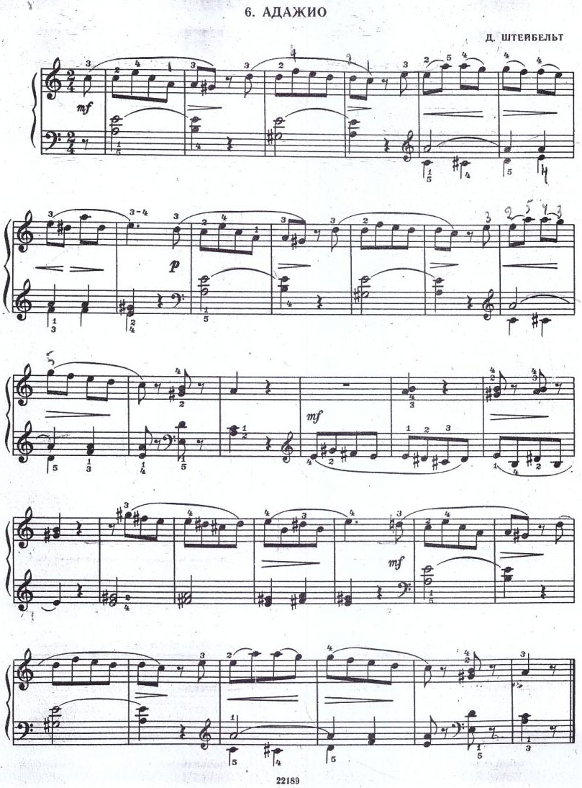

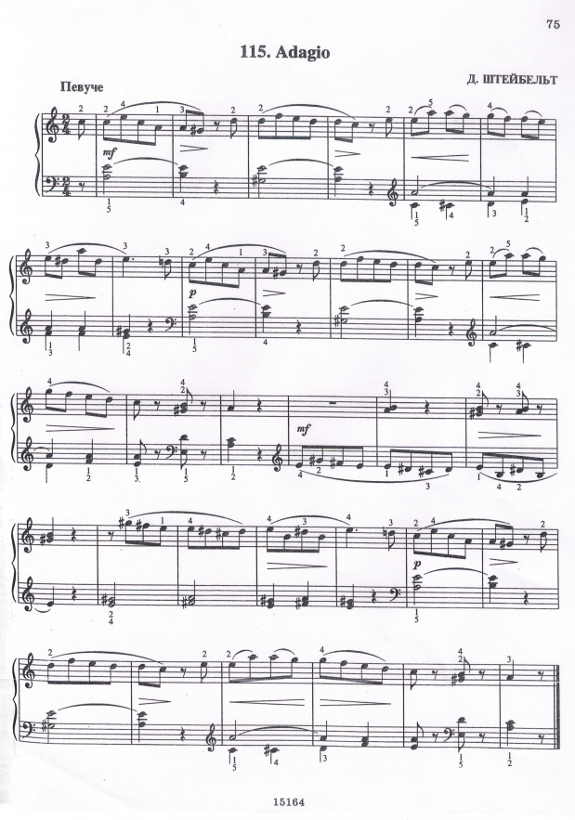

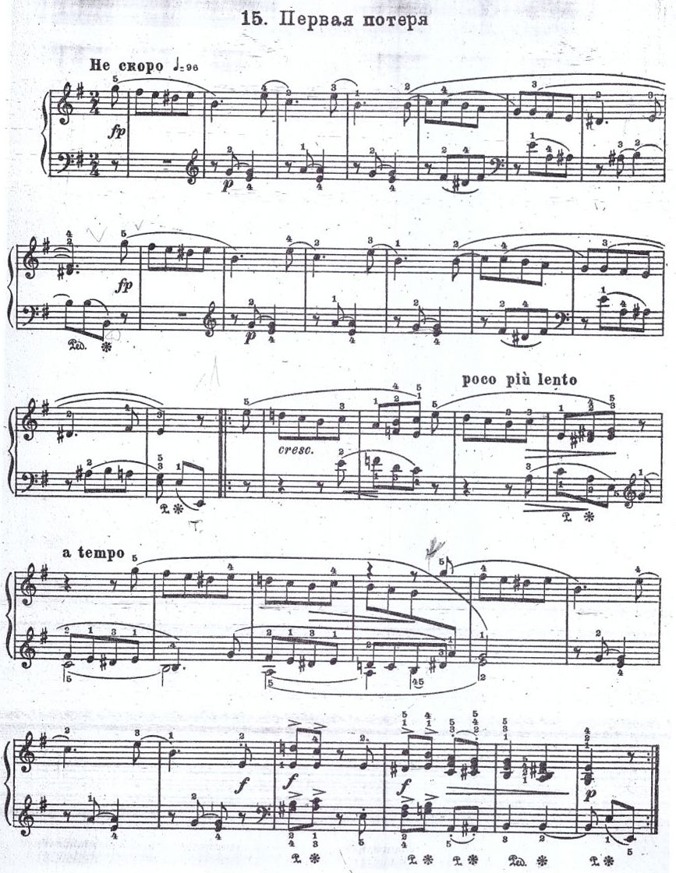

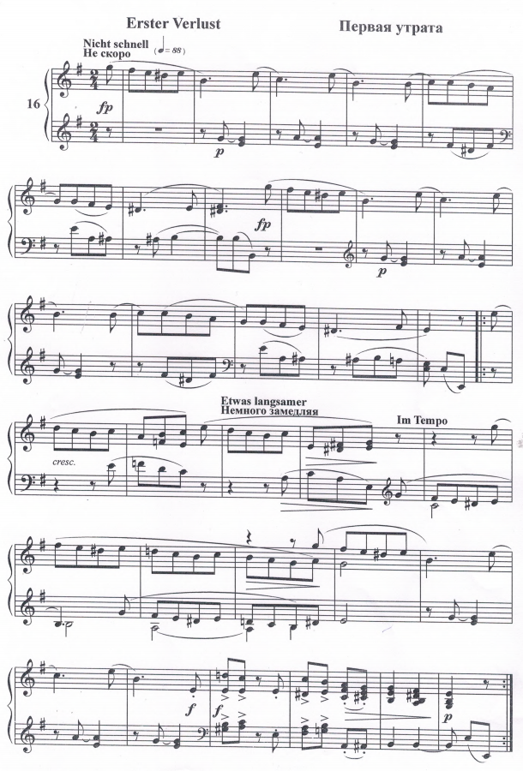

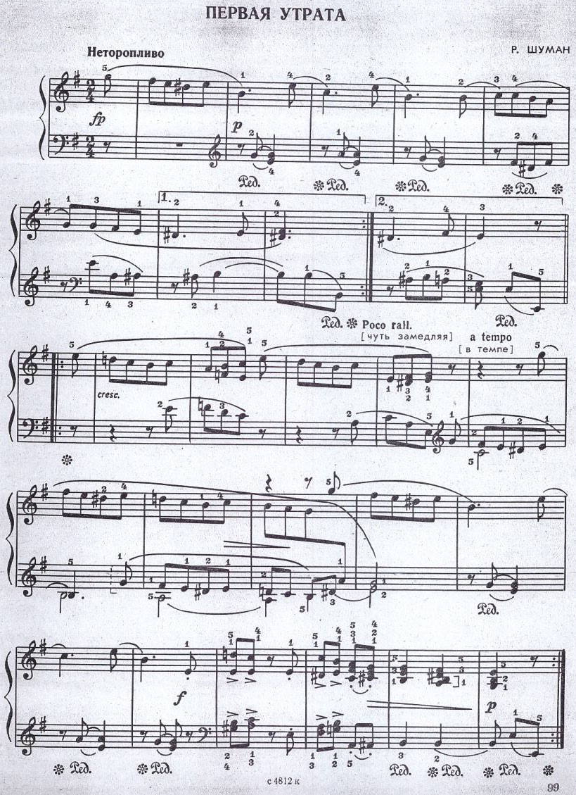

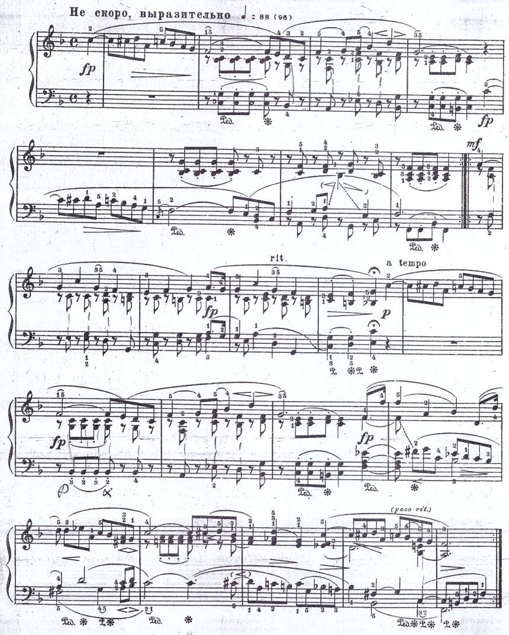

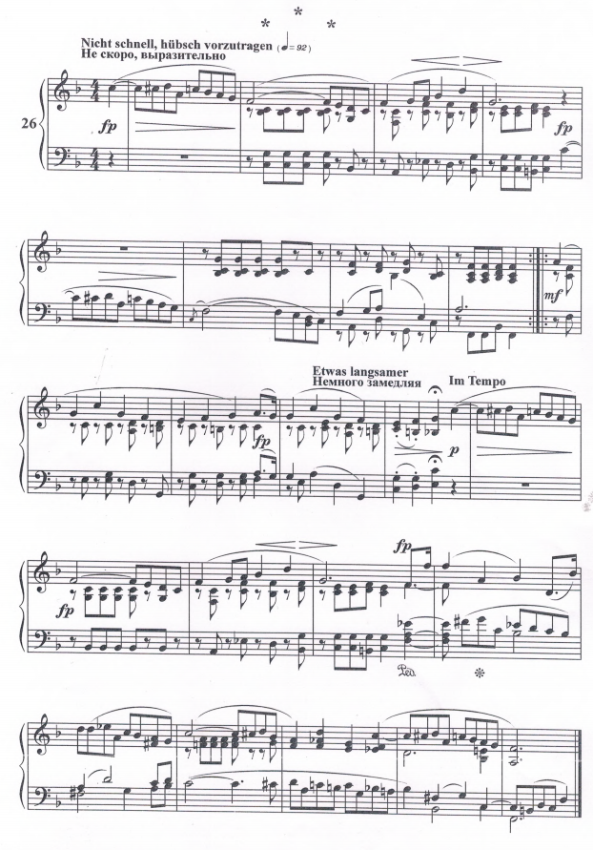

Список использованной литературы

1. Бадура-Скода Е. и П. Интерпретация Моцарта. М.: Музыка, 1972.

2. Кирнарская Д.К. Музыкальные способности. Таланты – 21 век, 2004.

3. Корто А. О фортепианном искусстве. М.: Музыка, 1965.

4. Куперен Ф. Искусство игры на клавесине. М.: Музыка, 1973.

5. Леймер К. Современная фортепианная игра /(метод Леймера-Гизекинга)./

Выдающиеся пианисты-педагоги о фортепианном искусстве. М.-Л., Музыка, 1966.

6. Мальцев С. Внутритактовая агогика в немецком учении о такте XVII -

XVIII веков. СПб. СПбГК им. Н.А.Римского-Корсакова, 2010.

7. Мальцев С.М. Риторика, образность и юмор в фортепианной и камерной музыке Бетховена. СПб. СПбГК им. Н.А.Римского-Корсакова, 2010.

8. Мальцев С. Tempo rubato. Типология, исторические формы. СПб.: Типография Политехнического университета, 2015.

9. Назайкинский Е.В. О психологии музыкального восприятия. М.: Музыка, 1972.

10. Спутник музыканта. Популярный энциклопедически словарь-справочник., Л.: Музыка, 1969.

11. Фейнберг С.Е. Пианизм как искусство. М.: Музыка, 1969.

12. Фрескобальди Дж. Избранные клавирные сочинения. Редакция

Н.Копчевского. М.: Музыка, 1983.

13. Черни К. О правильном исполнении всех фортепианных сочинений

Бетховена. Научная редакция, перевод и комментарии С.М. Мальцева.

СПб.: СПбГК им. Н.А. Римского-Корсакова, 2010.

14. Швейцер А. И.С.Бах. М., 1965.

15. Шопен Ф. Письма. Тома 1-2. М.: Музыка, 1980.

1. Спутник музыканта. Популярный энциклопедический словарь-справочник. Л.: Музыка, 1969. С.7.
2. Приложение С.10.
3. Приложение С.12.
4. Приложение С.15.
5. Карл Черни. О Правильном исполнении всех фортепианных сочинений Бетховена. СПб., СПбГК им. Н.А.Римского-Корсакова, 2010. С.58.
6. Это ассоциация подсказана текстом аннотации к пластинке: «Скрипач касается струны и рождается напевная, светлая мелодия, ее подхватывает глубокий тембр виолончели» Т.Курасова. Министерство культуры СССР. Всесоюзная фирма грампластинок. Мелодия. ГОСТ 52.89-68
7. С.М.Мальцев. Внутритактовая агогика в немецком учении о такте XVII – XVIII веков. СПб, СПбГК им. Н.А.Римского-Корсакова, 2010. С.102.
8. Приложение С.10.
9. Приложение С.11.
10. Приложение С.12.
11. Приложение С.13.
12. Приложение С.14.
13. Приложение С.15.
14. Приложение С.16.